**江苏省宝应城市建设集团****有限公司**

**供应商名录库管理办法**

**（试行）**

**宝应城建集团物资采购中心**

目录

第一章 总则 1

第二章 管理职责 1

第三章 准入审核 2

第四章 日常管理 4

第五章 考核评价 4

第六章 名录库更新 6

第七章 监督与罚则 6

**第一章 总则**

**第一条** 为使供应商的管理有章可循，及时对供应商进行考核和评价，激励供应商提高供货质量，保持良好的供应关系。根据宝应城建集团指示及相关要求，制定本办法。

**第二条** 依照本办法所建立的供应商名录库，每季度、每年度进行考核评价。若供应商对考核评价结果产生疑问，可以以书面形式向集团物资采购中心提出质疑。

**第三条** 各单位应严格按照公平、公开、公证的原则在供应商名录库内开展采购活动，不得违规操作。

**第四条** 《合格供应商名录库》是集团及项目采购工作中选择、确立供应商的主要依据。对于违法乱纪、不遵守合同与承诺、不遵从集团管理、突破考核评价下限的供应商，集团将予以清退，并列入黑名单。

**第二章 管理职责**

**第五条** 基层单位采购科室负责以下工作：

1、将已合作、信誉良好的合格供应商推荐给集团物资采购中心，经考察测评合格后，进人集团合格供应商名录库；

2、负责对本单位正在合作的供应商进行考核，并将每季度、每年度考核评价资料及时报送集团物资采购中心。

3、如供应商有不良行为，应及时收集相关证明材料，填写供应商不良行为登记表，并移交集团物资采购中心，对供应商进行动态考核。

**第六条** 集团物资采购中心负责以下工作：

1、负责供应商名录库的组建；

2、牵头组织对供应商的考察工作和准入审核；

3、负责汇总公示基层采购科室对供应商每季度、每年度的考核评价；

4、负责更新维护供应商名录库及动态考核结果，依据定期评价和动态考核结果对名录库中供应商进行日常管理、评分评级；

5、拓展供应商渠道、拟定考核计划、组织考核工作、形成分析报告、提出更新需求等；

6、负责供应商管理过程中的资料信息归档工作。

**第三章 准入审核**

**第七条** 准入审核是指按照采购需求和规定流程，审核供应商的基本条件，并就合格供应商组建名录库。主要包括：信息收集、资格审核、申请入库、名录库建立四个环节。

**第八条** 信息收集

为方便公司各部门共享供应商资源，提高名录库的使用效率，供应商信息收集按初选、审查两个阶段进行：

1、发起初选供应商：各基层单位采购部门根据拟采购事项，结合各自供应商资源，优选技术先进、质量可靠、管理科学、信用良好的供应商，由供应商如实填写报名表（详见附件1）和申请文件（详见附件1），可经基层单位采购部门审核完后推荐集团物资采购中心，亦可直接将申报材料交集团物资采购中心审核。

2、审查：集团物资采购中心审查申报材料，对供应商的实力展开调查，着重考察供应商基本工商资质、主要生产设备与检测设备先进水平、生产规模、供货能力、价格水平、相应产品技术指标、商业信誉、财务状况、体系认证、主要用户使用情况（业绩、使用寿命），售后服务情况等。

如需实地考核(对公司生产经营有重大影响的供应商、其他有必要开展实地调研供应商的情况），则集团物资采购中心牵头，组织使用部门、集团工程部等相关专业部门成立考评小组，根据产品类型开展新增供应商的综合实力考核，主要包括：生产经营能力、技术研发实力、质量保证能力、营销网络等。各部门如实填写供应商考察评价表（详见附件3），签署考评意见后交集团物资采购中心汇整理、汇总，公布评分评级结果。

**第九条** 评审要求

1.合格供应商评审原则

1.1简明科学性原则：供应商评价和选择步骤、过程透明化、制度化和科学化。

1.2稳定可比性原则：评估体系应该稳定运作，标准统一，减少主观因素。

1.3灵活可操作性原则：不同行业对产品需求以及在不同环境下的供应商评价应是不一样的，保持一定的灵活操作性。

1.4学习更新原则：评估的指标、标杆对比的对象以及评估的工具与技术需要不断更新。

2.供应商应具有独立法人的公司，提供营业执照、税务登记证、中华人民共和国组织机构代码证等相关证件；具有与供货规模相一致的资金实力；商业信誉良好。

3.提供的物资应满足使用要求且质量稳定，有足够的供货能力；而设备则应满足生产性能要求和交货期。有与所提供产品相应的质量、安全或环境管理体系，符合国家有关法律、法规要求，对实行“生产许可证”或强制标准，强制认证的产品，有相应的认证。对环境、健康及安全产生影响的产品需要提供其相应指标的检测结果，其结果必须在国家规定范围之内。

4.对产品的评估，按产品技术质量要求由技术或质检部门对样品进行认可，认可方式为：

A类：由项目部试验室或委托相应单位实施检测；

B类：由供应商提供相关质量特性的检测报告认可；

C类：由物资验收人员对货源进行外观质量检测认可；

在特殊情况下（如急需物品），可由供应商先送样试用，再作供应商评估，但只有送样质量确认及评估合格时方可将其按程序审批列入《合格供应商名录》。

**第十条** 批准入库

集团物资采购中心依据对初选供应商申报资料的审核情况以及实地考察情况，将符合条件的供应商录入《合格供应商入库审批表》（附件4），经集团物资采购中心内审后提交分管领导批准入库。

**第十一条** 名录库建立

1.依照实际使用需求、供应商供应物资类型分门别类建立名录库。

2.依照准入审核程序建立的《供应商名录库》，由集团物资采购中心发布并定期或不定期更新，集团所属各基层单位均可使用。

**第四章 日常管理**

**第十二条** 依照准入审核程序建立的《供应商名录库》，其日常管理、动态考核和定期评价工作，由各使用单位参与，集团物资采购中心牵头组织，相关部门参与、监督。

**第十三条** 为动态掌握供应商的基本信息，了解供应商的履约行为，规避供应商情况变化可能带来的采购风险，集团物资采购中心负责《供应商名录库》的监督管理，不定期抽查供应商实际工作、各基层单位使用物资情况，接受使用单位反馈意见，制定相应管理台账。

**第十四条** 对供应商的不良行为，各使用单位要尽可能收集延迟交货凭证、质量检测报告、质量责任认定报告等证明材料，进行详细事实描述，登记《供应商不良行为记录表》（详见附件5），交集团物资采购中心登记、核查，并根据核实情况进行动态考核及评分评级调整。

**第五章 考核评价**

**第十五条** 集团物资采购中心对入库供应商实行考核评价机制。考核评价机制由两部分组成：常态化考核（季度考核、年终考核）和动态考核。

**第十六条** 供应商动态考核，由基层使用单位根据供应商不按时供货、供货质量不符合合同约定等违约情况及时申报，集团物资采购中心视情节对涉及供应商进行动态考核评价调整。

**第十七条** 供应商季度考核评价由集团物资采购中心牵头组织，基层各使用单位配合，每季度对供应商的评分评级更新一次。

**第十八条** 供应商年终考核评价于每年12月份进行。由集团物资采购中心牵头相关部门成立考评小组，集中开展，集团纪委监督。供应商考评小组根据产品使用情况、相关管理人员的反映和评价情况，对所有合格供应商过去一年在产品质量、职业健康安全保证能力、价格、交货期、服务等方面的情况进行综合评价,考评工作由集团物资采购中心负责具体组织实施。

**第十九条** 考评结果分为“A”、“B”、“C”、“D”四个等级，其中“A”为优秀，“B”为良好，“C”为合格，“D”为不合格。对于新进入名录库的供应商，无需实地考察的供应商暂定为“B”级，需实地考察的供应商的等级评定，根据供应商考察评价表打分确定，后续通过考察其实际工作能力、各使用单位考核评价，进行升、降级。年终考核结果由集团物资采购中心通报各基层单位。

**第二十条** 评为“A”、“B”级的供应商可继续被各基层单位共享使用，同时“A”级供应商应优先考虑；使用单位急需使用“C”级供应商，且“A”、“B”级供应商无法提供供应需求，使用单位需上报文件请示其分管部门，移交集团物资采购中心，审核、签署意见后由集团分管领导决定；评为“D”或严重违犯合同条款的供应商，在全面考虑、综合分析实际情况后，供应商考评小组签署意见，报集团主要领导批准后，终止其供需关系，纳入供应商名录黑名单，各基层单位禁止使用。

**第二十一条** 对于提供虚假资料，骗取合格供应商资格的供应商，一经查实，做无条件除名处理。

**第二十二条** 若各基层单位与名录库供应商一年以上无合作，如有再次合作的需要，应重新评估、更新该供应商的资料。

**第六章 名录库更新**

**第二十三条** 入库供应商实行有效期制，有效期为三年，期满后复审。不合格的，取消入库资格。

**第二十四条** 对新申请入库的供应商，应按照准入审核的流程进行考核，经分管领导审批同意后入库，统一更新名录库。

**第七章 监督与罚则**

**第二十五条** 集团物资采购中心牵头对各基层单位的供应商管理实行监督检查，各基层单位各部门应予积极配合，对监督检查中提出的问题及时整改并反馈。

**第二十六条** 供应商管理工作的监督检查结果将作为各基层单位物资采购管理工作的重要组成部分。

**第二十七条** 对基层单位违背事实对名录库中供应商进行动态考核的，集团物资采购中心将视情节汇报集团领导后进行处理。

本办法由城建集团物资采购中心负责解释。

**供应商管理流程图**

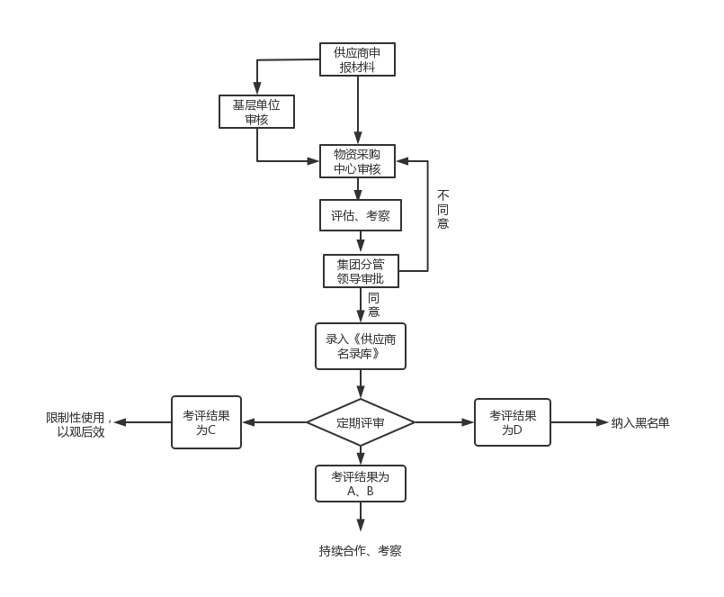

附件1：供应商入库报名表

江苏省宝应城市建设集团有限公司

供应商入库报名表

|  |  |
| --- | --- |
| 申请入库单位全称:（加盖公章） |  |
| 申请入库类别及产品: |  |
| 单位地址: |  |
| 联 系 人: |  |
| 联系人电话: |  |
| 联系人邮箱： |  |
| 日 期: |  |

附件2：供应商入库资格审查文件

江苏省宝应城市建设集团有限公司

供应商名录库

入库申请文件

（申请类别及产品： ）

申 请 人： （盖章）

申 请 日 期： 年 月 日

目 录

一、资格审查申请函

二、法定代表人身份证明及授权委托书

2-1 法定代表人身份证明

2-2 授权委托书

三、申请人基本情况表

表3-1申请人基本情况表

四、其他材料

## 一、资格审查申请函

江苏省宝应城市建设有限集团有限公司：

1.按照资格审查文件的要求，我方递交的入库资格审查申请文件及有关资料，用于你方(建库人)审查我方申请贵司供应商名录库 类入库的资格审查。

2.我方接受你方的授权代表进行调查，以审核我方提交的文件和资料，并通过我方的客户，澄清资格审查申请文件中有关财务和技术方面的情况。

3.我方在此声明，所递交的资格审查申请文件及有关资料内容完整、真实和准确。

4. 我们理解建库人有权拒绝任何申请，而无需由建库人承担任何责任。

申请人： (全称及盖单位章)

法定代表人或其委托代理人： (签字)

电 话：

传 真：

申请人地址：

邮政编码：

年 月 日

## 二、法定代表人身份证明及授权委托书

2-1 法定代表人身份证明

申请人名称：

单位性质：

地址：

成立时间： 年 月 日

经营期限：

经营期范围：

姓名： (法定代表人姓名)性别： 年龄： 职务：

系 (申请人名称)的法定代表人。

特此证明。

申请人： (盖单位章)

年 月 日

注：附法定代表人身份证复印件。

2-2 授权委托书

致：江苏省宝应城市建设集团有限公司：

本授权书宣告： （申请单位全称） （职务） （姓名） 合法地代表我公司，授权 （申请单位或其下属单位全称） 的 （职务） （姓名） 为我公司代理人。代理人根据授权，以我方名义签署、澄清、说明、补正、递交贵司物资采购中心 类 入库申请文件、签订合同协议书以及执行一切与此有关的事项，其法律后果由我方承担。

若授权代理联系人或联系方式有变动，我公司将及时以书面形式向贵公司申请变更，否则由此引起的后果我公司将自行承担。

代理人无转委托权。

授权单位名称： （盖章）

授 权 人： （签字）

被授权的代理人： （签字）

日 期：__ ___年__ _月_ _日

注：附被授权的代理人身份证复印件

## 三、申请人基本情况表

表3-1 申请人基本情况表

|  |  |  |  |  |  |  |
| --- | --- | --- | --- | --- | --- | --- |
| 申请人名称 |  | | | | | |
| 注册地址 |  | | 邮政编码 | | |  |
| 联系方式 | 联系人 |  | 电 话 | | |  |
| 传 真 |  | 电子邮件 | | |  |
| 法定代表人 | 姓名 |  | 电话 | | |  |
| 技术负责人 | 姓名 |  | 电话 | | |  |
| 成立时间 |  | | | | | |
| 营业执照号 |  | | | | | |
| 注册资金 |  | | | 净资产 |  | |
| 基本账户开户银行 |  | | | | | |
| 基本账户账号 |  | | | | | |
| 经营范围 |  | | | | | |
| 备注 |  | | | | | |

## 四、其他材料

1、资格审查要求提供的其它资料。

2、申请人认为需提供、证明资料。

附件3:供应商考察评价表

**供应商考察评价表**

|  |  |  |  |
| --- | --- | --- | --- |
| 供应商名称 |  | | |
| 供应我司的主要产品/服务 | |  | |
| 项目 | 综合评分 | | 备注 |
| 品质（25分） |  | |  |
| 价格（25分） |  | |  |
| 生产能力（20分） |  | |  |
| 服务（15分） |  | |  |
| 综合情况（15分） |  | | 业绩、信誉度、履约质量等 |
| 总分 |  | | |
| 评分等级 | □ A类供应商（91～100分） □ B类供应商（76～90分）  □ C类供应商( 60～75分)□ D类供应商（60分以下） | | |
| 考评人意见 | 签字： | | |

考评人所属单位:

日期： 年 月 日

附件4:合格供应商入库审批表

**合格供应商入库审批表**

|  |  |  |  |
| --- | --- | --- | --- |
| 供应商名称 |  | 发起部门 |  |
| 法人代表 |  | 注册资金（万元） |  |
| 注册地址 |  | 注册时间 |  |
| 联系人 |  | 联系电话 |  |
| 经营范围 |  | | |
| 主要业绩 |  | | |
| 公司性质 | □国营 □合资 □私营 □其他 | | |
| 经营方式 | □生产商 □代理商 □经销商 □进口商 □其他 | | |
| 资料验证 | □公司法人营业执照 □生产经营许可证  □产品质量检验报告 □销售许可证 □代理授权委托书  □其他 | | |
| 基层企业（推荐单位）意见 |  | | |
| 采购中心负责人意见 |  | | |
| 分管领导意见 |  | | |

附件5:供应商不良行为记录表

**供应商不良行为记录表**

供应商名称：

|  |  |
| --- | --- |
| 事件描述 |  |
| 供方发生的行为 | （填写具体发生违背考核评价、不遵守合约的行为） |
| 处理意见 |  |
| 基层单位采购部门负责人 | 签名： 日期: |
| 备注 |  |